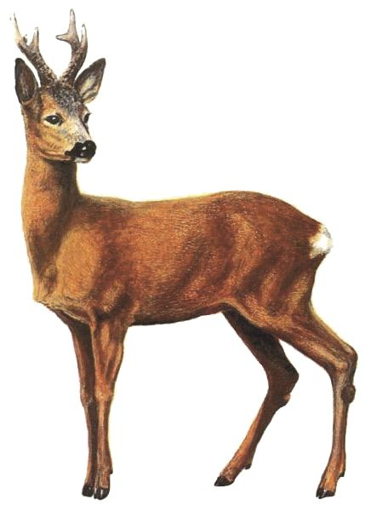
Dne 19.05.2023 se uskutečnilo v areálu ZŠ Zelená, Havířov – Životice.
GPS souřadnice: 49.77227, 18.47586, okresní kolo soutěže -
,,Zlatá srnčí trofej 2023"
Soutěží se ve znalostech z naší přírody a o zvěři v ní žijící,
formou testu a poznávání.
Kategorie 0 - žáci ZŠ 1 - 2 třída
Kategorie A - žáci ZŠ 3 - 5 třída
Kategorie B - žáci ZŠ 6 - 9 třída
Soutěž je pořádána s finanční spoluúčastí statutárního města Havířov a sponzorského přispění společností Semag s.r.o.
První 3 v každé kategorii obdržely diplom, pohár a věcnou cenu. Na zahájení byla přítomna televize Polar.

Výsledky soutěže:
Kategorie 0: 1. místo – Filip Holajn 111 bodů; 2. místo – Jan Michejda 98 bodů; 3. místo – Ondřej Čmiel 96 bodů
Kategorie A: 1. místo – Vítek Krutina 72 bodů; 2. místo – Markéta Pospíšilová 72 bodů; 3. místo – Viktor Lacko 72 bodů
o pořadí rozhodoval větší počet bodů v testu

Kategorie B: 1. místo – Magda Králová 90 bodů; 2. místo – Leona Čmielová 78 bodů; 3. místo - Teodor Zaucha 74 bodů

